СЛОВЕСНЫЕ ИГРЫ | 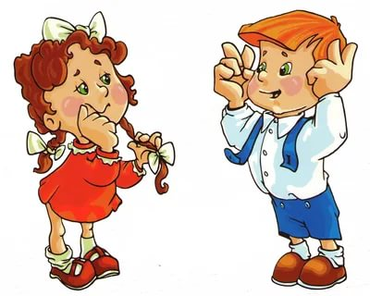

Словесные игры построены на словах и действиях играющих.
Это игры, не требующие никакого наглядного дидактического материала. Их содержанием являются устные вопросы относительно уже имеющихся у детей представлений о мире природы.
Данный вид игр не требует специальных условий, его можно организовать как в помещении, так и на прогулке, в дороге и т.д.
Словесные игры проводятся с целью закрепления, обобщения и систематизации этих самых представлений. Они являются эффективным средством развития внимания, памяти, сообразительности дошкольников, хорошо развивают речь.
В таких играх дети учатся на имеющихся представлениях о предметах, углублять знания о них, так как в этих играх требуется использовать приобретенные ранее знания в новых связях, в новых обстоятельствах. Дети самостоятельно решают разнообразные мыслительные задачи; описывают предметы, выделяя характерные их признаки; отгадывают по описанию; находят признаки и сходства и различия; группируют предметы по различным свойствам, признакам.
Поиграем?

Игра «Противоположности»
Вы называете слово, а задача ребенка – назвать в ответ слово противоположное по значению.
Например: большой - маленький, холодный – горячий, день – ночь и т.д.

Игра «Кем бывает?»
В этой словесной игре участникам необходимо по очереди подбирать определения к выбранному слову.
Например: Каким бывает платье? Красивым, нарядным, красным и т.д. Кто больше не сможет придумать определений, тот проиграл.

Игра «Что бывает?»
В этой игре нужно игрокам по очереди называть то, что может иметь данное определение.
Например: Что может быть холодным? Погода, мороженое, лимонад и т.д. Кто больше не сможет вспомнить слов, тот проиграл.

Игра «Я знаю»
В эту словесную игру обычно играют с мячом, но можно обойтись и без него. Игрок произносит: «Я знаю пять имен девочек: Марина, Катя, Даша, Маша, Ира». Называть можно что угодно: города, страны, имена, автомобили, книги, цветы и т.д.

Игра «Чемодан»
Игра для тренировки памяти. Игроки по очереди перечисляют всё, что уже положили в чемодан и добавляют своё. До первой ошибки. Пример:
- Я отправляюсь в путешествие и возьму с собой в чемодан купальник.
- А я возьму с собой в чемодан купальник и ласты.
- А я возьму с собой купальник, ласты и очки.
И т.д.

Игра «Что общее?»
В этой словесной игре вы называете 3-4 предмета, а задача ребенка – найти их общие свойства.
Например: клубника, вишня, черника – все ягоды; ласточка, самолет, муха – все летают, стол, стул, кровать – все мебель и т.д.

Игра «Что снаружи, что внутри?»
Взрослый называет пару предметов, а ребенок говорит ,что может быть снаружи, а что внутри. Например: дом-стол, нора-лиса, будка-собака, сумка-кошелек и т.д.
Игра «Отгадай предмет по описанию»
Нужно не только найти правильные определения предметов, но и правильно согласовать по родам прилагательные и существительные а также знать такие понятия как овощи, фрукты, мебель, домашние и дикие животные и т.д.
Например: дикое животное маленькое серое с длинными ушами; овощ, зеленого цвета, овальной формы, его кладут в салат и т.д.

Екатерина Александровна Шебякина,
учитель-дефектолог

